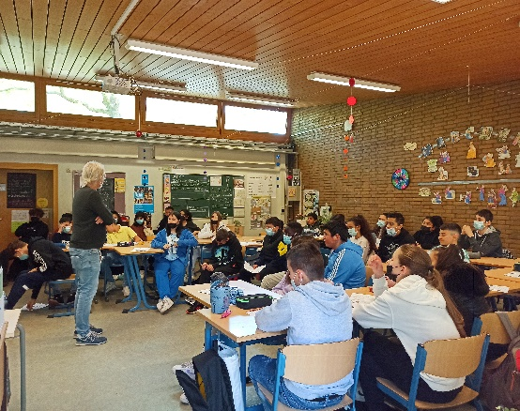
Berufsorientierung an der KHS im Jahrgang 6
Stärken und Talente kreativ entdecken
---------------------------------------------------------------------
Ist KfZ-Mechatroniker ein typischer Männerberuf und
Hebamme ein typischer Frauenberuf?
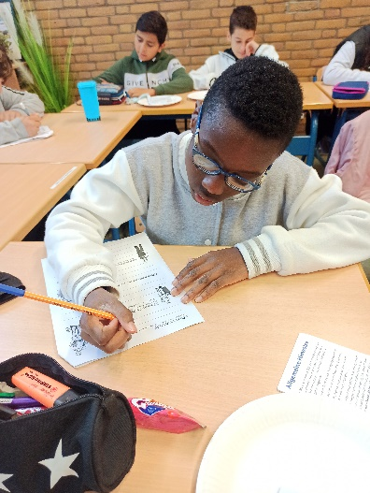
Was macht eigentlich ein Förster und wie wird man Arzt? Was ist ein Optiker?
Diese und viele andere Fragen rund um das Thema „Berufe“ konnten die
Klassen 6a und 6b am 28. April 2022 am Projekttag „Girl’s und Boy’s Day“
in ihrer Schule für sich erforschen.
Der „Girl’s und Boy’s Day“ ist ein Projekttag zur bundesweiten Berufs-
und Studienorientierung für Schülerinnen und Schüler. Corona-bedingt
fand er im vergangenen Jahr ausschließlich digital statt, in diesem Jahr
in Form eines Projekttages in der Schule. Im kommenden Jahr sollen
die Schülerinnen und Schüler dann im Rahmen eines Tagespraktikums
Möglichkeiten und Talente entdecken können. Der Jahrgang 6 der Konrad-Haenisch-Schule erarbeitete in einem eigenen Lernheft nicht nur interessante Berufssteckbriefe, sondern konnte sich mit seinen Interessen und Stärken am PC mittels Tests selbst auf die Probe stellen- mit interessanten Ergebnissen: Jungs müssen nicht unbedingt alle Fußballer werden und ein Mädchen kann ebenso gut ein Unternehmen leiten!
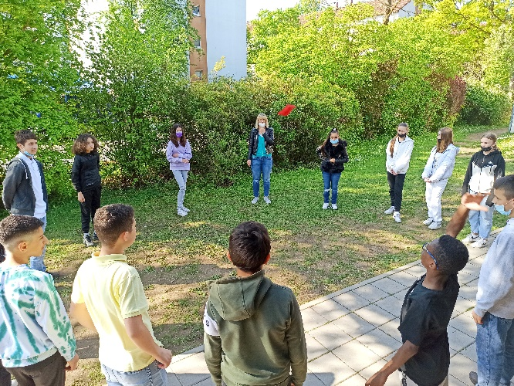
Abschließend unterstützte KuBi den Jahrgang
aktiv in der Stärkung ihrer Teamfähigkeit.
Mit vielen neuen Eindrücken, über sich selbst
beendeten die Schülerinnen und Schüler
diesen abwechslungsreichen Tag.
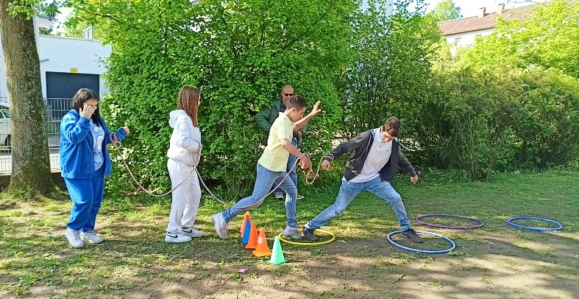

Text: J.Kischkewitz und A. Ram
Bilder: A. Ram

